青少年软件编程（图形化）等级考试试卷（四级）
分数：100 题数：24
一、单选题(共10题，共30分)
1. | 运行下列程序，输入“abcdef”，程序结束后，变量“字符串”是？（ ）  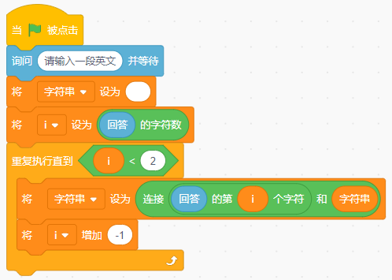
A. |  | fedcb

B. |  | bcdef

C. |  | abcde

D. |  | edbca

 | 试题编号：20230623-jj-003
 | 试题类型：单选题
 | 标准答案：B
 | 试题难度：一般
 | 试题解析：本题考查的是字符串逆序输出问题。
 | 考生答案：A
 | 考生得分：0
 | 是否评分：已评分
 | 评价描述：

2. | 运行下列程序，先点击绿旗，再按下一次空格键，"list"的第一项和第二项值分别是？（ ）  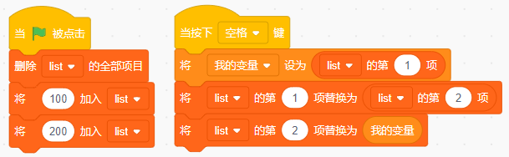
A. |  | 100 200

B. |  | 200 100

C. |  | 100 100

D. |  | 200 200

 | 试题编号：20230629-jj-010
 | 试题类型：单选题
 | 标准答案：B
 | 试题难度：容易
 | 试题解析：本题是实现两个数的交换，所以选B。
 | 考生答案：B
 | 考生得分：3
 | 是否评分：已评分
 | 评价描述：

3. | 平均分90（含）以上为优秀，下列哪个选项能够很好地完成等级优秀的判定？（ ）
A. |  | 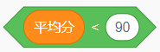

B. |  | 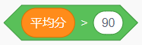

C. |  | 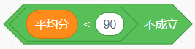

D. |  | 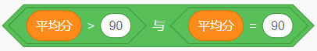

 | 试题编号：20230710-cxs-019
 | 试题类型：单选题
 | 标准答案：C
 | 试题难度：一般
 | 试题解析：A非优，B漏掉了90分，D项同一分值无法同时满足大于且等于。
 | 考生答案：C
 | 考生得分：3
 | 是否评分：已评分
 | 评价描述：

4. | 斐波那契数列除了第一项和第二项的数字都是1以外，从第三项开始，每一项的数字都等于前两项的数字之和。请问斐波那契数列第六项的数字为？（ ）
A. |  | 3

B. |  | 5

C. |  | 8

D. |  | 13

 | 试题编号：20230710-cxs-023
 | 试题类型：单选题
 | 标准答案：C
 | 试题难度：较难
 | 试题解析：斐波那契数列为 1,1,2,3,5,8,13，第六项为8。
 | 考生答案：C
 | 考生得分：3
 | 是否评分：已评分
 | 评价描述：

5. | 运行下列程序后，角色说出的值是？（ ）  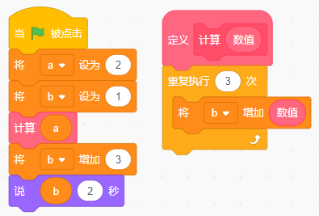
A. |  | 1

B. |  | 4

C. |  | 8

D. |  | 10

 | 试题编号：20230715-ylj-006
 | 试题类型：单选题
 | 标准答案：D
 | 试题难度：困难
 | 试题解析：先将变量a设为自定义函数中的函数，所以此时number为变量a=2，重复执行3次将b增加a，变量b变为7，b再增加3，变成10，选项D正确。
 | 考生答案：D
 | 考生得分：3
 | 是否评分：已评分
 | 评价描述：

6. | 运行下列程序后，角色最后的坐标是？（ ）  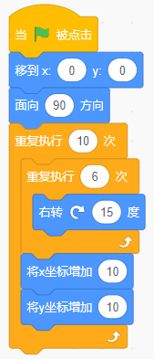
A. |  | (180,100)

B. |  | (10,100)

C. |  | (100,10)

D. |  | (100,100)

 | 试题编号：20230715-ylj-010
 | 试题类型：单选题
 | 标准答案：D
 | 试题难度：一般
 | 试题解析：角色初始的坐标是(0,0)，重复执行十次，坐标变为(100,100)，右转不会影响角色坐标，故选择D
 | 考生答案：D
 | 考生得分：3
 | 是否评分：已评分
 | 评价描述：

7. | 运行下列程序，输入10后，变量“输出密码”的值是？（ ）  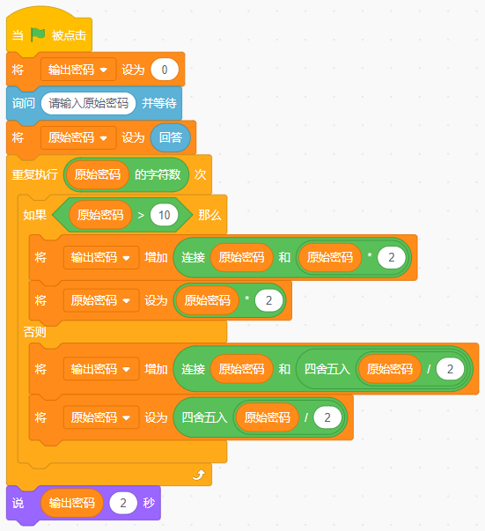
A. |  | 6120

B. |  | 23

C. |  | 158

D. |  | 0

 | 试题编号：20230717-lgx-005
 | 试题类型：单选题
 | 标准答案：C
 | 试题难度：一般
 | 试题解析：循环体一共执行两次，第一次输出密码增加“连接10和5”，结果为:105，原始密码为5；第二次输出密码增加“连接5和3（四舍五入5/2的值）”，结果为105+53=158。所以选项C正确。
 | 考生答案：C
 | 考生得分：3
 | 是否评分：已评分
 | 评价描述：

8. | 运行下列程序后，舞台上能看到图形是？（ ）  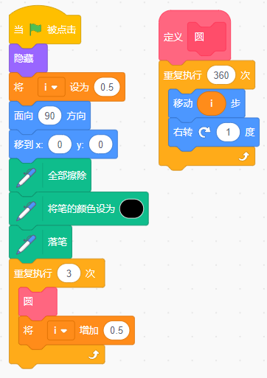
A. |  | 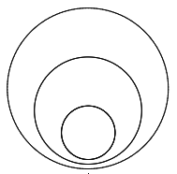

B. |  | 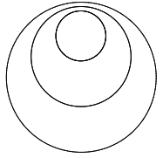

C. |  | 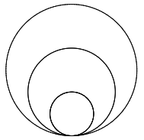

D. |  | 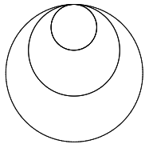

 | 试题编号：20230717-lgx-023
 | 试题类型：单选题
 | 标准答案：D
 | 试题难度：一般
 | 试题解析：选项A为面向-90，y轴递减；选项B面向90，y轴递增；选项C面向-90，y轴不变；选项D面向90，y轴不变。所以选项D正确。
 | 考生答案：D
 | 考生得分：3
 | 是否评分：已评分
 | 评价描述：

9. | 链表1中存入5个1到10之间的随机数，将这5个数倒序存入链表2，运行一次下列哪个程序能够实现这个功能？（ ）
A. |  | 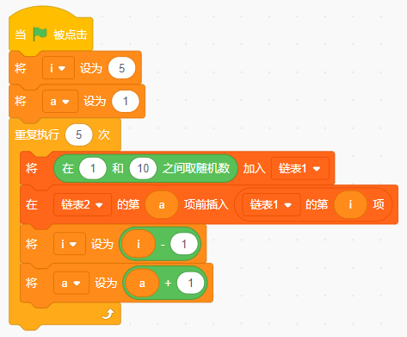

B. |  | 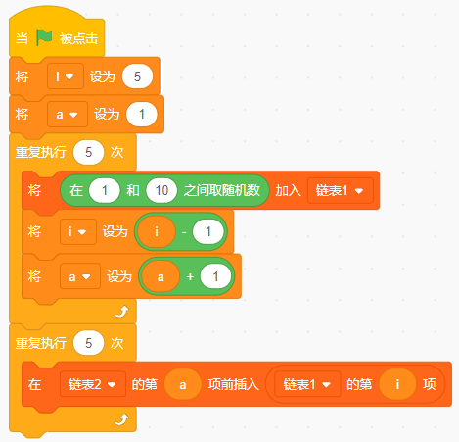

C. |  | 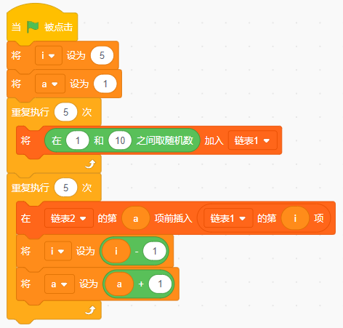

D. |  | 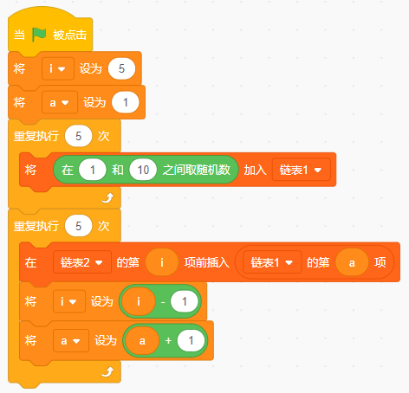

 | 试题编号：20230720-zkl-011
 | 试题类型：单选题
 | 标准答案：C
 | 试题难度：一般
 | 试题解析：分析题干可知，实现题干功能可分为两步，第一步取随机数，第二步将列表1中的随机数按照从后往前的顺序放入列表2中。在1至10之间取随机数的方法为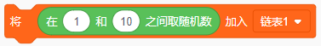 ，取5个，该语句重复执行5次，A选项、B选项错误，第二步需将列表1中的元素从后往前依次插入列表2，故每次取列表1的第i项，D选项错误，选C。
 | 考生答案：C
 | 考生得分：3
 | 是否评分：已评分
 | 评价描述：

10. | 列表和程序如下图所示，运行下列程序后，变量“b”的值是？（ ）  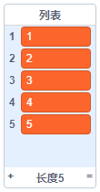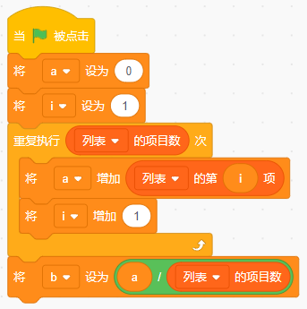
A. |  | 15

B. |  | 3

C. |  | 5

D. |  | 1

 | 试题编号：20230720-zkl-025
 | 试题类型：单选题
 | 标准答案：B
 | 试题难度：一般
 | 试题解析：考察列表的基本操作，读程序可知，该程序的功能为计算列表中元素的平均值，计算可得平均值为3，选B。
 | 考生答案：B
 | 考生得分：3
 | 是否评分：已评分
 | 评价描述：
二、判断题(共10题，共20分)
11. | 创建自制积木时，参数只能添加数字和文本。（ ）
  正确 | 错误
 | 试题编号：20230629-jj-018
 | 试题类型：判断题
 | 标准答案：错误
 | 试题难度：一般
 | 试题解析：自制积木参数可以是数字、文本以及布尔值。
 | 考生答案：错误
 | 考生得分：2
 | 是否评分：已评分
 | 评价描述：

12. | 二分查找是我们经常用的查找方式，它比顺序查找效率更高，比如在数字1到50之间查找一个数，最多只需要查找10次。（ ）
  正确 | 错误
 | 试题编号：20230630-jj-024
 | 试题类型：判断题
 | 标准答案：错误
 | 试题难度：较难
 | 试题解析：二分查找，也叫折半查找，在1-50之间查找一个数，最多只需要查找6次。
 | 考生答案：错误
 | 考生得分：2
 | 是否评分：已评分
 | 评价描述：

13. | 运行下列程序，输入“apple”，角色会说“有“2秒。（ ）  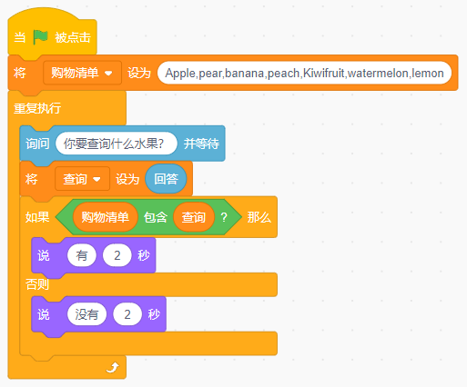
  正确 | 错误
 | 试题编号：20230710-cxs-003
 | 试题类型：判断题
 | 标准答案：正确
 | 试题难度：一般
 | 试题解析：scratch字符串查找和比较不分大小写，apple和Apple是等价的。
 | 考生答案：错误
 | 考生得分：0
 | 是否评分：已评分
 | 评价描述：

14. | 运行下列程序，输入“ABC”，角色最后说出“ABCCBA”。（ ）  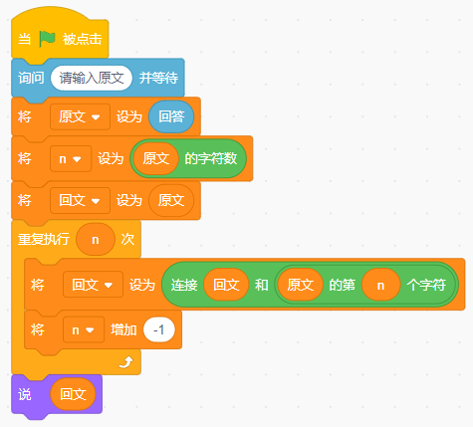
  正确 | 错误
 | 试题编号：20230710-cxs-004
 | 试题类型：判断题
 | 标准答案：正确
 | 试题难度：一般
 | 试题解析：在原文输入后，变量“回文“随即以此为初始值，并在后续程序执行过程中，依次从”原文“的后面向前取字符加入进来，故能生成回文。
 | 考生答案：正确
 | 考生得分：2
 | 是否评分：已评分
 | 评价描述：

15. | 列表“节气”中存入24个节气名称，下列程序能够统计出24个节气名称中包含“春”、“夏”、“秋”、“冬”的个数，且分别存在“含春”、“含夏”、“含秋”、“含冬”四个变量中。（ ）  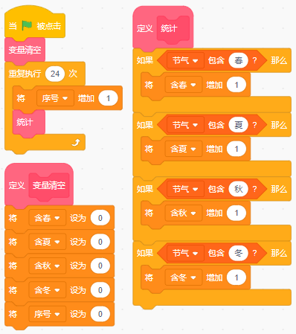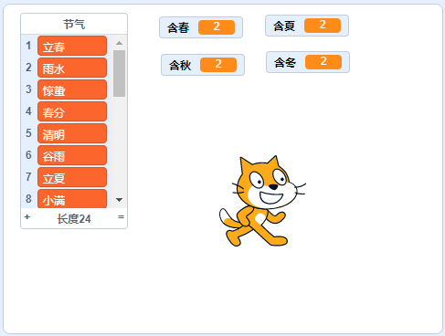
  正确 | 错误
 | 试题编号：20230710-cxs-018
 | 试题类型：判断题
 | 标准答案：错误
 | 试题难度：一般
试题解析：
列表里的“包含”指的是项目值并不是值中的部分字符。须要用字符串比较才能进行判断。

 | 考生答案：错误
 | 考生得分：2
 | 是否评分：已评分
 | 评价描述：

16. | 运行下列程序，角色先说“成功”1秒，后说“加油”1秒。（ ）  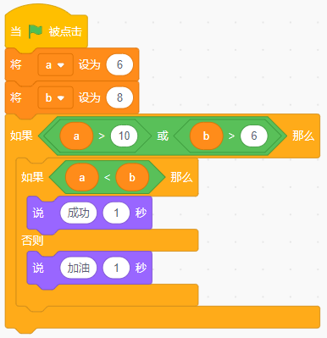
  正确 | 错误
 | 试题编号：20230715-ylj-004
 | 试题类型：判断题
 | 标准答案：错误
 | 试题难度：一般
 | 试题解析：或表示任一符合要求即可，b为8大于6，执行判断，同时a（6）小于b（8），所以说成功。
 | 考生答案：错误
 | 考生得分：2
 | 是否评分：已评分
 | 评价描述：

17. | 列表和程序如下图所示，第一次点击绿旗后，角色说出的值是21。（ ）  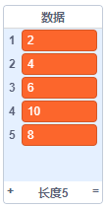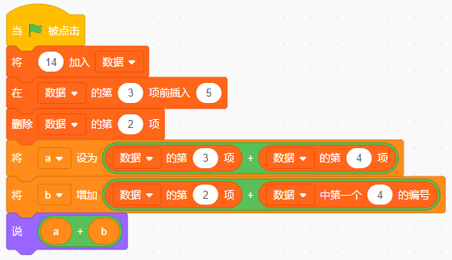
  正确 | 错误
 | 试题编号：20230715-ylj-017
 | 试题类型：判断题
 | 标准答案：正确
 | 试题难度：一般
 | 试题解析：执行前3个积木后，此时变量列表为：[2,5,6,10,8,14]，设a=第三项+第四项=6+10=16，b=第2项+第一个4的编号（也就是6）=5+0=5， a+b=21。
 | 考生答案：正确
 | 考生得分：2
 | 是否评分：已评分
 | 评价描述：

18. | 运行下列程序，输入一个空格，声音不会响起。（ ）  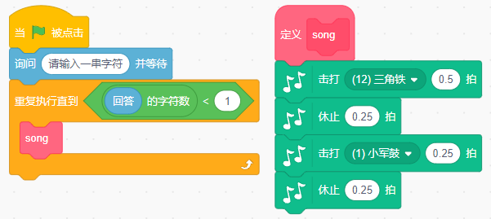
  正确 | 错误
 | 试题编号：20230717-lgx-013
 | 试题类型：判断题
 | 标准答案：错误
 | 试题难度：一般
 | 试题解析：空格虽然没有显示，但其表示一个字符，在这个程序中一直不满足字符数小于1的条件，会一直执行song的声音。所以答案是错误的。
 | 考生答案：错误
 | 考生得分：2
 | 是否评分：已评分
 | 评价描述：

19. | 冒泡排序算法中的交换次数与初始元素序列的排序有关。（ ）
  正确 | 错误
 | 试题编号：20230720-zkl-010
 | 试题类型：判断题
 | 标准答案：正确
 | 试题难度：一般
 | 试题解析：冒泡排序算法中的交换次数与初始元素序列的排序有关，题干说法正确。
 | 考生答案：正确
 | 考生得分：2
 | 是否评分：已评分
 | 评价描述：

20. | 多次按下空格键后，列表中项目的数量是8。（ ）  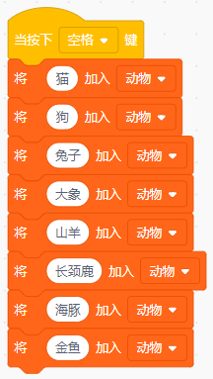
  正确 | 错误
 | 试题编号：20230720-zkl-024
 | 试题类型：判断题
 | 标准答案：错误
 | 试题难度：一般
 | 试题解析：考察列表的使用方法，每次按下空格键后，列表中的项目数量将加8，题干说法错误。
 | 考生答案：正确
 | 考生得分：0
 | 是否评分：已评分
 | 评价描述：
三、编程题(共4题，共50分)
21. | 小明游泳  小明准备参加校运会比赛，他需要统计每天的训练时间。从a点b分一直训练到c点d分(0≤a≤c≤23,0≤b≤59,0≤d≤59)，编程计算这一天共训练了几个小时，几分钟？  1.准备工作  （1）默认小猫角色；  （2）默认白色背景。  2.功能实现  （1）询问“开始训练在几点？”，存入变量a; 询问“开始训练在几分？”，存入变量b，24小时制，例如开始时间是10点10分；  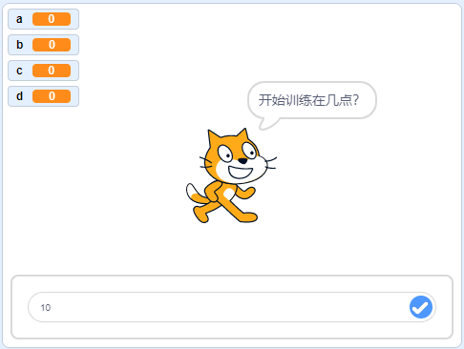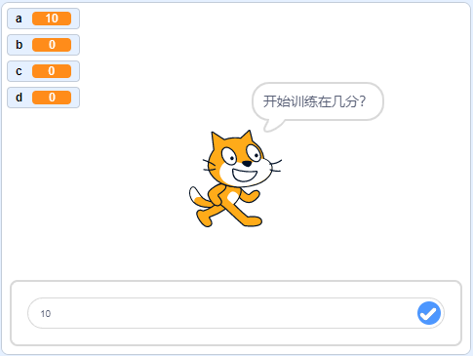  （2）询问“结束训练在几点？”，存入变量c；询问“结束训练在几分？”，存入变量d，24小时制，例如结束时间是20点20分（注意：结束分钟可能小于开始分钟）；  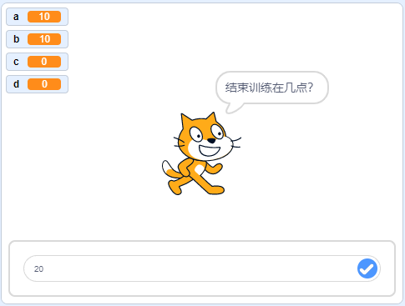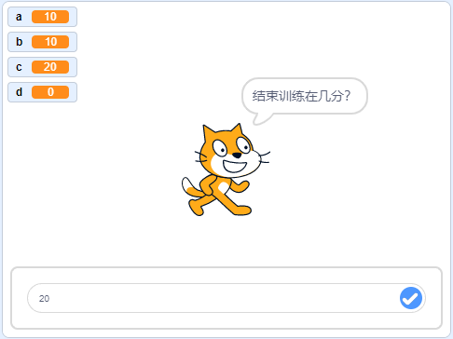  （3）说出这一天的训练时间是几小时，几分钟。  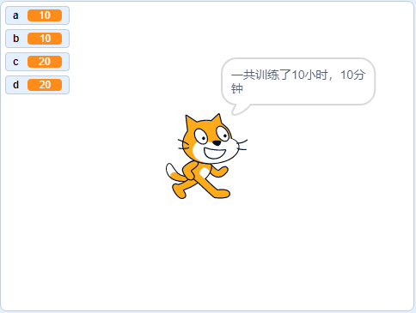
 | 试题编号：202312-S4-21
 | 试题类型：编程题
标准答案：
参考程序：
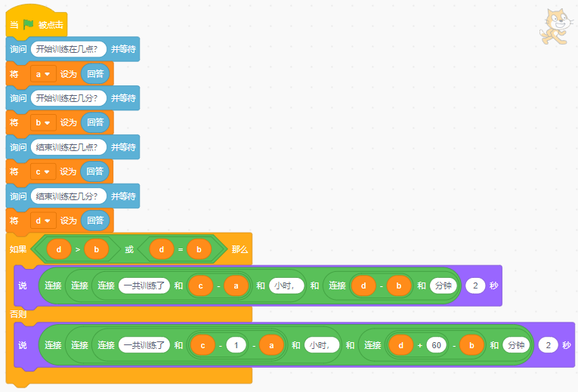
 | 试题难度：容易
试题解析：
评分标准：
（1）正确询问4个变量；（2分）
（2）当结束分钟大于或等于开始分钟，能正确说出训练时间；（4分）
（3）当结束分钟小于开始分钟，能正确说出训练时间。（4分）
 | 展示地址：点击浏览
 | 考生答案：
 | 考生得分：0
 | 是否评分：已评分
 | 评价描述：

22. | 新"跳7"游戏  小猫从1到100数数，遇到含7但又不是7的倍数时说"过"，将这些数存入列表中，最后说出这样的数有多少个。  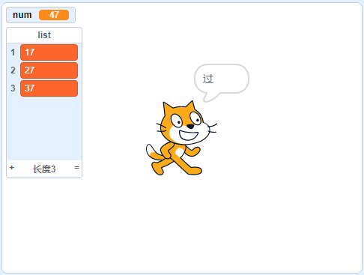  1.准备工作  （1）默认小猫角色；  （2）默认空白背景；  （3）创建一个名为list的列表。  2.功能实现  （1）点击绿旗，小猫从1开始数数，一直数到100，每个数说0.1秒；  （2）遇到这个数里含7但又不是7的倍数时说"过"，并将此数放入列表；  （3）最后说出列表中这些数的个数，例如：小猫说“这样的数有XX个”。
 | 试题编号：202312-S4-22
 | 试题类型：编程题
标准答案：
参考程序：
编程题的功能实现有多种方案，标准答案所示参考程序仅是其中的一种，最终以是否完成题目要求的功能实现效果作为评分依据。
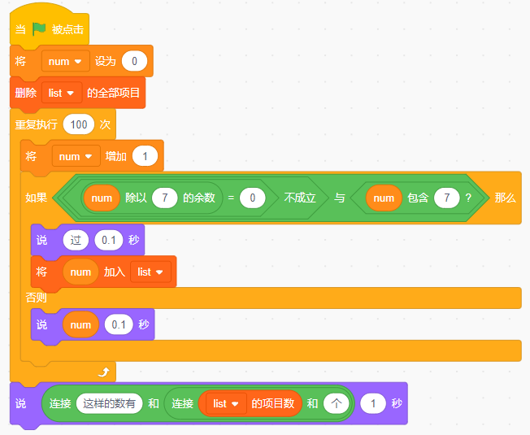
 | 试题难度：一般
试题解析：
评分标准：
（1）新建变量及列表；（2分）
（2）从1开始数数，一直数到100结束；（2分）
（3）遇在符合条件时说“过”，并将此数放入列表；（4分）
（4）正确报告符合条件的数的个数；（2分）备注：报告语句若只报告数字，没有按格式（字符串运算）输出，减1分。
 | 展示地址：点击浏览
 | 考生答案：（此题已作答）
 | 考生得分：10
 | 是否评分：已评分
 | 评价描述：

23. | 给数据清单排序  数据清单里有100个数，将它们从小到大排序，并找出最小数和最大数。  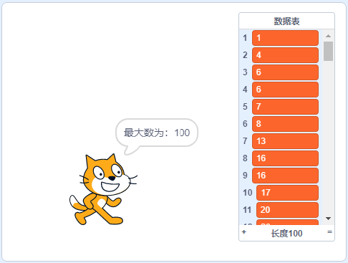  1.准备工作  （1）默认小猫角色；  （2）默认空白背景；  （3）创建一个列表“数据表”；  2.功能实现  （1）产生100个1-100的随机整数，并放入列表；  （2）对列表中的100个数进行从小到大排序；  （3）说出100个数的最大数及最小数。
 | 试题编号：202312-S4-23
 | 试题类型：编程题
标准答案：
参考程序：
编程题的功能实现有多种方案，标准答案所示参考程序仅是其中的一种，最终以是否完成题目要求的功能实现效果作为评分依据。
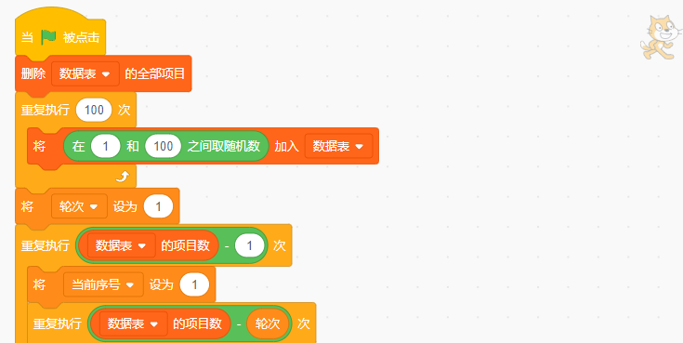
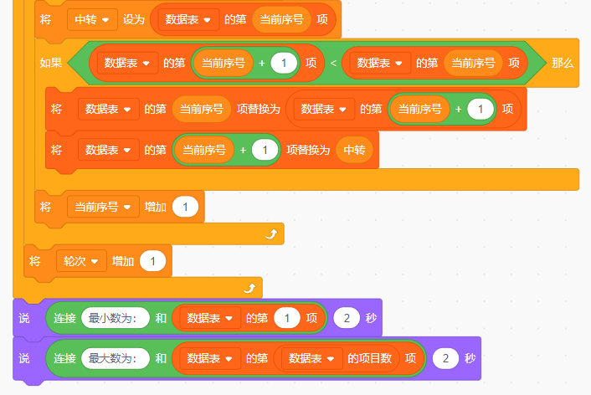
 | 试题难度：一般
试题解析：
评分标准：
（1）按照题目建立列表和需要的变量；（2分）
（2）产生1-100的随机数并加入列表；（3分）
（3）完成由小到大的顺序排序；（6分）
（4）能说出最大数及最小数。（4分）
备注：只要能完成由小到大的排序任务，选择任何一种排序算法都得分。报最大数及最小数无论用变量或列表项的值都算正确。
 | 展示地址：点击浏览
 | 考生答案：（此题已作答）
 | 考生得分：13
 | 是否评分：已评分
 | 评价描述：

24. | 绘制小正方形  根据随机数来绘制不同的图形。  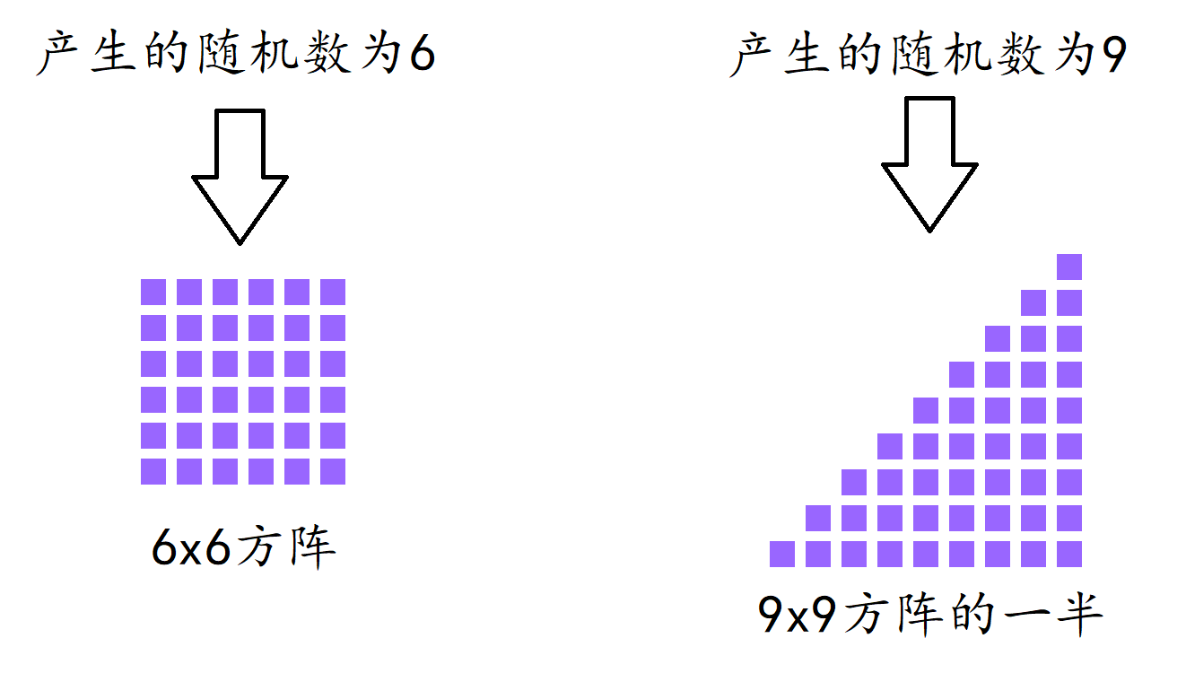  1.准备工作  （1）删除小猫角色，绘制一个小正方形角色，颜色自定义；  （2）使用默认的白色舞台背景。  2.功能实现  （1）按下a键，小正方形起始位置(-100,-150)，产生一个1-10的随机数；  （2）随机数为奇数时，绘制出“随机数ⅹ随机数”方阵的一半，即随机数为9，第1列1个小正方形，第2列2个小正方形，……，第9列“9个小正方形；  （3）随机数为偶数时，绘制出“随机数ⅹ随机数”方阵；  （4）按下空格键，停止全部脚本。
 | 试题编号：202312-S4-24
 | 试题类型：编程题
标准答案：
参考程序：
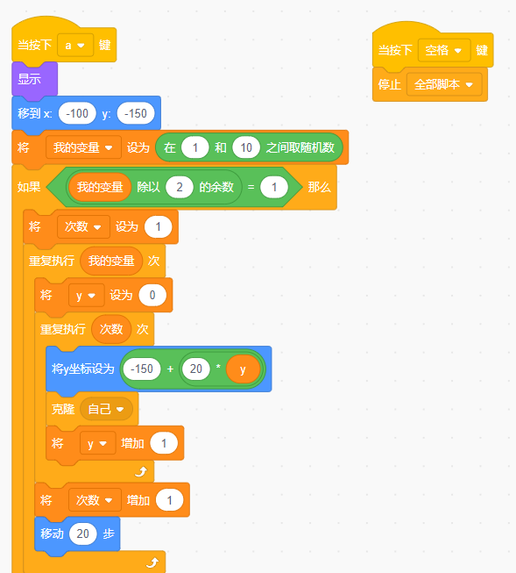
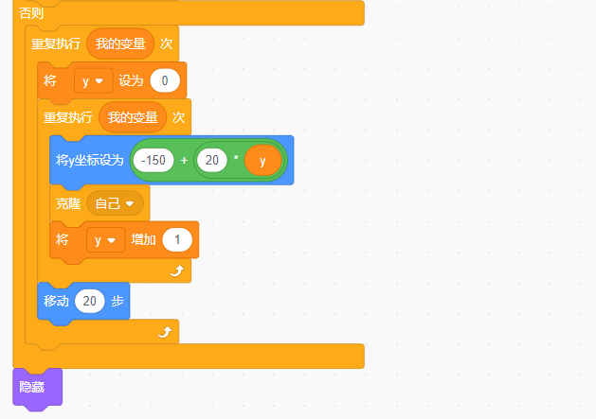
 | 试题难度：一般
试题解析：
评分标准：
（1）绘制出小正方形角色；（1分）
（2）按空格键停止所有脚本；（2分）
（3）启动后小正方形到(-100,-150)初始位置，能产生1-10的随机数；（2分）
（3）能够判断奇偶数；（2分）
（4）随机数为偶数时，出现“随机数ⅹ随机数”方阵；（4分）
（5）随机数为奇数时，出现“随机数ⅹ随机数”方阵的一半。（4分）

